Wykład 2
Granica i ciągłość funkcji, pochodna pierwszego i wyższych rzędów, pochodna funkcji złożonej.
2.1 Granica funkcji.

Granica lewostronna i granica prawostronna funkcji
Definicja 2.1
Mówimy, że liczba g jest granicą lewostronną funkcji f (x) w punkcie x= a, co zapisujemy
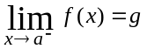
jeżeli dla każdego ε > 0 można wskazać taką liczbę (istnieje taka liczba) h>0, żeby było
⏐f(x)-g⏐<ε dla a—h < x < a.
Definicję tę za pomocą symboli możemy zapisać następująco
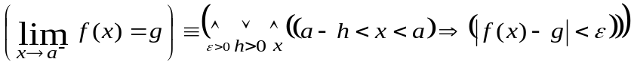
Zauważmy, że na to, by granica lewostronna mogła istnieć, funkcja powinna być określona w pewnym przedziale otwartym, którego prawym końcem jest a. Natomiast dla x = a oraz x > a funkcja może nie być określona.
Definicja 2.2
Mówimy, że +∞ jest granicą lewostronną funkcji f(x) w punkcie x = a, co zapisujemy
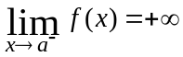
jeżeli dla każdej liczby M>0 istnieje taka liczba h>0, że f(x)>M dla każdej liczby x takiej, że a-h < x < a.
Definicję tę możemy zapisać następująco:
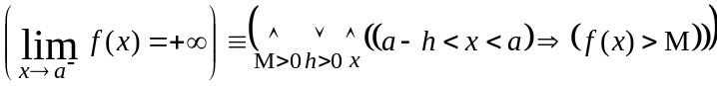

Definicja 2.3
Mówimy, że -∞ jest granicą lewostronną funkcji f(x) w punkcie x = a, co zapisujemy
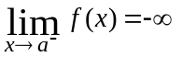
jeżeli dla każdej liczby M > 0 istnieje taka liczba h>0,że f(x)< - M dla każdej liczby x takiej, że a - h < x < a.
Definicję tę można zapisać następująco:
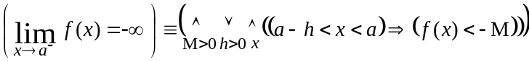
Dla prawostronnej granicy funkcji f(x) w punkcie x = a podaje się definicje odpowiednio, jak wyżej, z tą tylko zmianą, że podane nierówności mają być spełnione dla x zawartego w przedziale a <x < a+h.
Granicę prawostronną funkcji f (x) w punkcie x= c oznaczamy symbolem
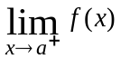.
Granica lewostronna i granica prawostronna funkcji noszą wspólną nazwę granic jedno-stronnych.

Interpretacja geometryczna granic jednostronnych
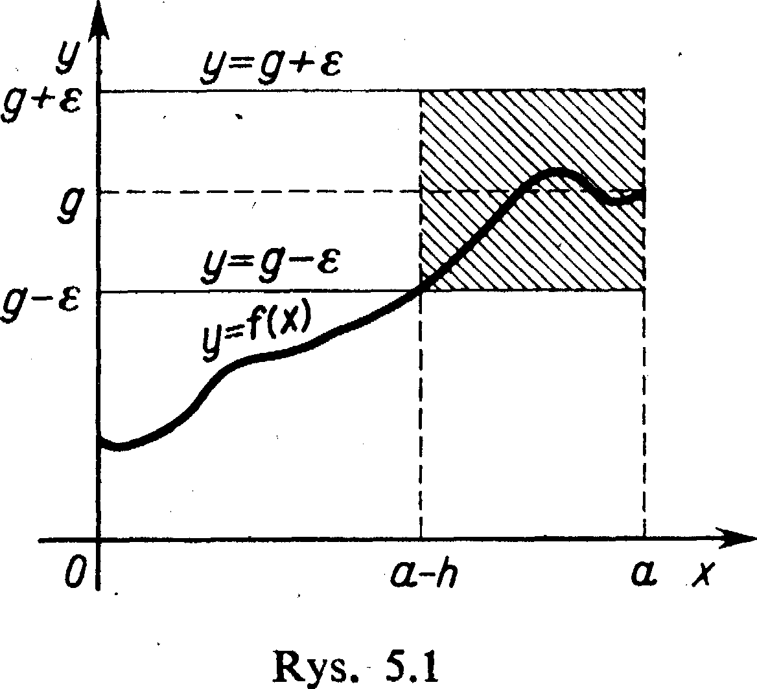
Zapis 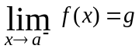geometrycznie oznacza (rys. 2.1), że jakikolwiek weźmiemy wąski pasek
Rys. 2.1
Granica lewostronna funkcji
(2.1) g-ε < y < g+ε,
to musi istnieć takie otoczenie lewostronne punktu x = a, czyli taki przedział
(2.2) a—h < x < a gdzie h>0,
że cały wykres funkcji dla x z przedziału (2.2) znajduje się w pasku (2.l).
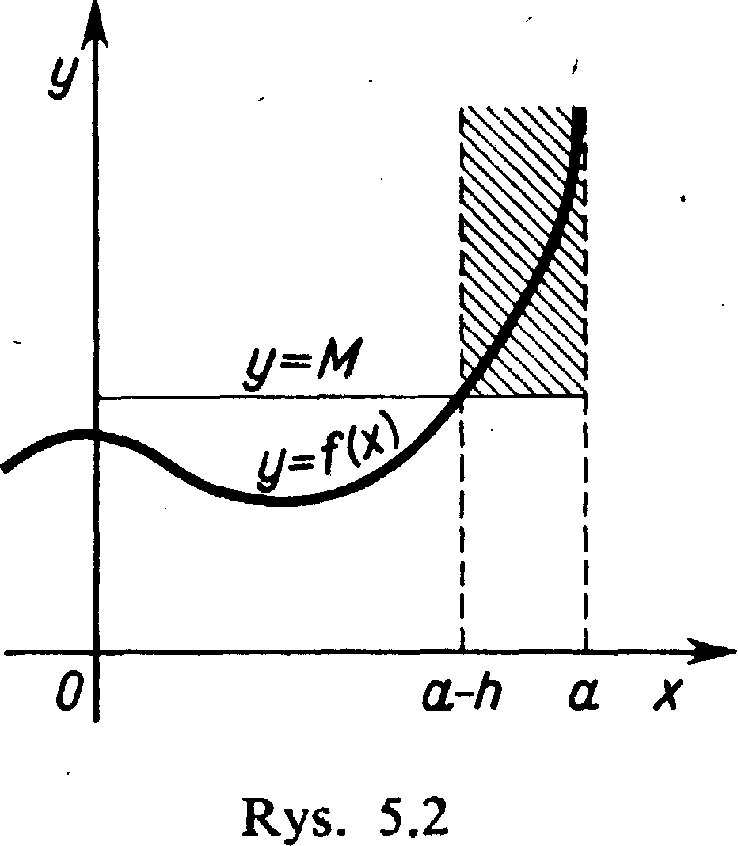
Rys. 2.2
Nieskończoność jako granica lewostronna funkcji
Zapis 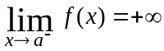 geometrycznie oznacza (rys. 2.2), że dla każdej prostej y = M istnieje taki przedział (a - h, a), gdzie h>0, że cały wykres funkcji odpowiadającej temu przedziałowi znajduje się ponad prostą y = M.
Z tego wynika, że prosta x = a jest tzw. asymptotą pionową krzywej y = f(x)
Analogiczną interpretację geometryczną ma granica prawostronna funkcji.

Granica funkcji w punkcie.
Definicja 2.4
Mówimy, że liczba g jest granicą funkcji f (x) w punkcie x= a, co zapisujemy
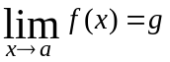
jeżeli istnieją granice lewostronna i prawostronna w punkcie x = a i obie są równe liczbie g.

Granica funkcji przy x dążącym do ∞.
Definicja 2.5
Mówimy, że liczba g jest granicą funkcji f(x) przy x → +∞, co zapisujemy
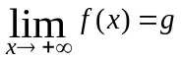
jeżeli dla dowolnie obranej liczby ε > O istnieje taka liczba K>0, że ⎜f(x)—g⎜<ε dla każdej liczby x takiej, że x > K

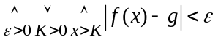
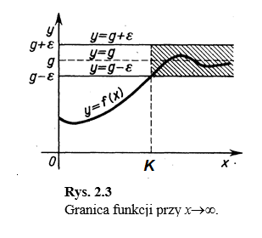
Zapis ten geometrycznie oznacza (rys. 2.3), że jakkolwiek jest wąski pasek g—ε <y < g + ε, to istnieje taka prosta x = K, że cały wykres funkcji y= f(x) na prawo od prostej x = K znajduje się wewnątrz tego paska. Z tego wynika, że prosta y = g jest tzw. asymptotą poziomą krzywej y = f(x), gdy x→ + ∞.

Definicja 2.6
Mówimy, że liczba g jest granicą funkcji f (x) przy x → - ∞, co zapisujemy
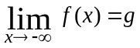
jeżeli dla dowolnie obranej liczby ε > 0 istnieje taka liczba K> O, że ⎜f(x)—g⎜<ε dla każdej liczby x takiej, że x< - K.

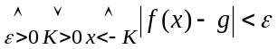

Definicja 2.7
Mówimy, że funkcja f (x) dąży do + ∞ przy x→ + ∞, co zapisujemy
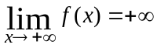
jeżeli dla dowolnie obranej liczby M>0 istnieje taka liczba K>0, że f(x)>M dla każdej liczby x takiej, że x> K.

Definicja 2.8
Mówimy, że funkcja f (x) dąży do - ∞ przy x → +∞, co zapisujemy
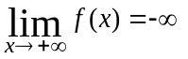
jeżeli dla dowolnie obranej liczby M>0 istnieje taka liczba K>0, że f(x)<-M dla każdej liczby x takiej, że x > K.
Podobnie określamy granice przy x → -∞

Zachodzą następujące twierdzenia o granicach:
Twierdzenie 2.1
Jeżeli istnieją granice 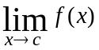 oraz 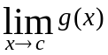 to:
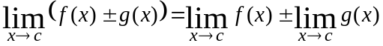
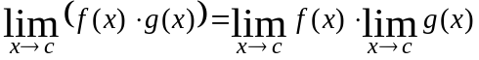
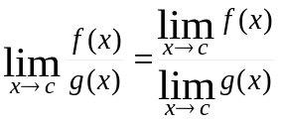 pod warunkiem, że g(x)≠0 oraz 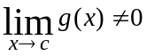
Analogiczne twierdzenia zachodzą dla granic lewostronnych i prawostronnych
Przykład 2.1
Obliczyć granice funkcji:
- 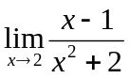,
- 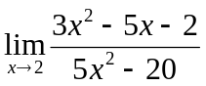
- 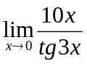
- 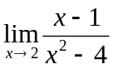

2.2 Ciągłość funkcji

Definicja 2.9
Funkcję f(x) nazywamy funkcją ciągłą w punkcie x = a, jeżeli istnieje granica 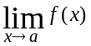i jeżeli granica ta równa się f(a).
Zachodzą następujące twierdzenia dotyczące ciągłości funkcji:
Twierdzenie 2.2
- Suma dwóch funkcji ciągłych w punkcie x = a jest funkcją ciągłą w tym punkcie,
- Iloczyn dwóch funkcji ciągłych w punkcie x = a jest funkcją ciągłą w tym punkcie.
- Iloraz dwóch funkcji ciągłych w punkcie x= a takim, że dzielnik jest różny od zera, jest funkcją ciągłą w tym punkcie.
- Jeżeli funkcja złożona f(g(x))jest określona w pewnym otoczeniu punktu x = x₀, funkcja g (x) jest ciągła w punkcie x = x_{o}, a funkcja f(u) jest ciągła w punkcie u = u₀ , gdzie u₀ = g(x_{o}), to funkcja złożona f(g(x)) jest ciągła w punkcie x = x_{o}.
Ciągłość najważniejszych funkcji:
Wielomian W_{n}(x) jest funkcją ciągłą dla wszystkich wartości x.

Funkcja wymierna W_{n}(x)/W_{m}(x) jest funkcją ciągłą dla tych wartości x, przy których mianownik jest różny od zera.
- Funkcja potęgowa xª, gdzie a jest to stała dowolna, jest określona i ciągła dla wartości x>0.
- Funkcja wykładnicza a^{x}, gdzie a > 0, jest ciągła dla wszystkich wartości x.
- Funkcja logarytmiczna log_{a}x, gdzie a > 0 i a ≠ 1, jest ciągła dla wartości x > 0.
- Funkcje trygonometryczne są ciągłe:
  - sin x i cos x dla wszystkich wartości x,
  - tg x dla x ≠ (2k+1)π/2, gdzie k jest dowolną liczbą całkowitą,
  - ctg x dla x ≠ kπ, gdzie k jest dowolną liczbą całkowitą.

Przykład 2.2
Przykład funkcji nieciągłej:
Zbadać ciągłość funkcji:
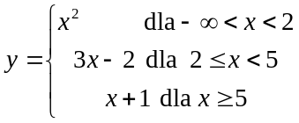 (nieciągła w punkcie x=5)

2.3 Pochodne rzędu pierwszego

Definicja 2.10
Pochodną funkcji y =f (x) w punkcie x nazywamy granicę, do której dąży stosunek przyrostu funkcji Δy do odpowiedniego przyrostu zmiennej niezależnej Δx, gdy przyrost zmiennej niezależnej dąży do zera, czyli granicę
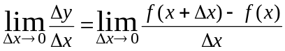
Jeżeli granica taka nie istnieje, to funkcja w tym punkcie nie ma pochodnej. Pochodną funkcji y = f(x) oznaczamy symbolami:
y’, f’(x), 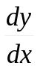 lub 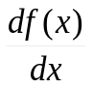

Odnajdywanie pochodnej funkcji nazywa się różniczkowaniem funkcji. Dział matematyki traktujący o pochodnych, ich własnościach i zastosowaniach nazywamy rachunkiem różniczkowym.
Funkcja, która w każdym punkcie pewnego przedziału (a, b) ma pochodną, nazywa się funkcją różniczkowalną w tym przedziale.

Przykład 2.3
Przykłady obliczania pochodnej z definicji:
Obliczyć na podstawie definicji pochodne funkcji:
- y = x²,
- y = sin x,

Zachodzą twierdzenia:
Twierdzenie 2.3
Jeżeli funkcja ma w danym punkcie pochodną skończoną, czyli jest funkcją różniczkowalną, to jest w tym punkcie ciągła.
Ale, funkcja ciągła może nie mieć pochodnej, np. funkcja f(x) = ⏐x⏐ w punkcie x=0
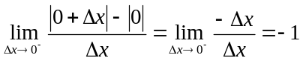
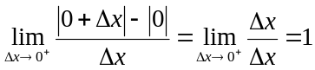

Twierdzenie 2.4
Pochodna funkcji stałej równa się zeru, tzn. jeżeli y = c, to y' = 0.
Twierdzenie 2.5
Pochodna iloczynu stałej przez funkcję równa się iloczynowi stałej przez pochodną funkcji, tzn. jeżeli y = c f(x), to y’ = c f’(x)
Niech u = f(x), v = g(x) oznaczają funkcje różniczkowalne. Wówczas zachodzą trzy podane niżej wzory:
Pochodna sumy funkcji.
Jeżeli y = u + v, to y’ = u’ + v’
Pochodna iloczynu funkcji.
Jeżeli y = uv, to y’ =u’v + uv’.
Pochodna ilorazu funkcji.
Jeżeli y = u/v, i v ≠0, to 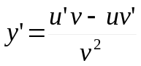

Ważniejsze wzory rachunku różniczkowego

- (xª)’ = ax^{a-1} jeśli x > 0 i a∈R,
- (sin x)’ = cos x,
- (cos x)’ = - sin x,
- 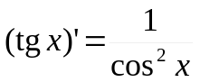 jeśli cos x ≠ 0,
- 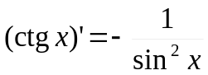 jeśli sin x ≠ 0,
- (a^{x}) = a^{x} ln a
- (e^{x})’ = e^{x},
- 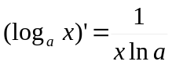 jeśli x > 0
- 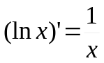 jeśli x > 0

Przykład 2.4
Obliczyć pochodną funkcji:
- y = 3x⁴+2x³-3x-1,
- y = x²sin x,
- 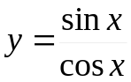

2.4 Pochodna funkcji złożonej.
Jeżeli funkcja złożona y = f(g(x)) jest określona w pewnym otoczeniu punktu x = x₀, funkcja g(x) jest różniczkowalna w tym punkcie, a funkcja f(u) jest różniczkowalna w punkcie u = u₀, gdzie u₀ = g(x₀), to pochodną funkcji złożonej y = f(g(x)) w punkcie x = x₀ obliczamy według wzoru:
[f(g(x₀))]′ = f ′ (g(x₀))g’(x₀)

Przykład 2.5:
y = sin(3x-1),
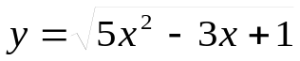
y = ln(3x⁵+5x²+2)

2.5 Pochodne wyższych rzędów.
Zauważmy, że różniczkowanie funkcji y = f(x) prowadzi do innej funkcji, y = f ′ (x). Z tej funkcji, jeśli jest różniczkowalna, można obliczyć pochodną. Będzie to pochodna drugiego rzędu. Z tej funkcji można niekiedy pochodną trzeciego rzędu itd. Ogólnie, pochodna n-tego rzędu funkcji y = f(x), to pochodna z pochodnej rzędu n-1:
f ^{n} (x) = (f ^{n-1} (x))’.

Przykład 2.6:
Obliczyć:
- Pochodną trzeciego rzędu funkcji 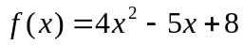;
- Pochodną czwartego rzędu funkcji 

